Майстер – клас

З історії України. 7 кл.

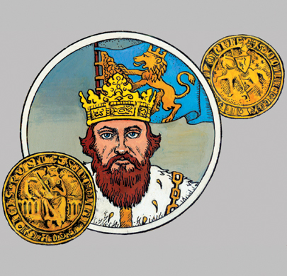 Вчитель історії
Олександропільського НВК
Винник Л.М.

Тема: Галицько – Волинська держава
Мета: узагальнити та систематизувати знання учнів по темі «Галицько – Волинська держава». Повторити основні положення теми, поняття та терміни,факти героїчного опору монгольській навалі; розвивати вміння працювати в групах визначати хронологічну послідовність подій, працювати з картою, називати Галицько – Волинських князів, оцінювати Данила Романовича як державного діяча, характеризувати та описувати заходи князів, розпізнавати пам’ятки культури цього періоду, працювати з історичними джерелами, висловлювати власну думку, сприяти вихованню патріотичних почуттів
Тип уроку: узагальнення та систематизація знань
Форма проведення уроку: урок – гра «Скарбниці князів»
Обладнання: карта «Боротьба народів нашої країни з іноземними загарбниками ХІІІ ст.», атлас історії України 7 клас, ілюстрації до теми, контурні карти.
Хід уроку
І. Організаційний момент.
Привітання.
Знайомство команд – емблеми, девіз, капітани.
Очікування та правила гри.
ІІ. Мотивація навчальної діяльності.
Вступне слово вчителя
Галицько – Волинське князівство проіснувало з кінця ХІІ ст. до середини ХІV ст. – було давньоукраїнською державою. Утворена зусиллями нащадків Володимира Мономаха, ця держава займала значну територію нинішньої України.
Її володарі – Роман Мстиславович, король Данило, його син Лев та внук Юрій Львович залишили вагомий слід в історії.
Їхні імена стали символами незалежності й могутності давньої української держави.
Сьогодні на уроці – мандруючи сторінками історії Галицько-Волинської держави нам необхідно довести – що вона стала оплотом для русичів, зберегла і створила давньоукраїнську культуру, мову, господарські зв’язки і створила матеріальну і духовну основу, на якій постала згодом Українська козацька держава. Історія – вчитель життя, свідок минулого, світло істини, жива пам'ять. Без минулого немає майбутнього.
Знання – це скарб, який дає можливість передбачати майбутнє.
Проблемне питання
Довести в ході гри «Галицько-Волинська держава – спадкоємиця Київської Русі».
Запрошую до «Скарбниці князів»
Розминка команд – Про якого князя йдеться в літературних творах
І. Ти могутньою рукою
Аж до Києва досяг –
Всі князі тобі скорились
І на твій клялися шлях.
ІІ. Із журби охляли руки
І поникла голова…
На спочин його прийняла
В Холмі церков ся свята
І. Щедрий ти для духовенства
Знав його вагу велику:
Першого настановляли
Українського владику
ІІ. І тевтонців зрозуміти
І литовців підкорити
Ще й з ордою подружити він умів
Свої ж люди загубили
Князя цього отруїли
Завдання для команд:
Відкрити кожну скриньку та розв’язати запропоновані завдання, щоб отримати нагороду.
Скринька № 1
Хронологічна компетентність
Дати і події
- Співвіднести дати і події.
- Історичні загадки.

Скринька № 2
Просторова компетентність
Подорож історичною картою
- Показати на карті міста столиці Галицько-Волинської держави.
- Показати на карті міста збудовані й відновлені Данилом Галицьким.
- Відтворити на контурній карті
- Походи Чингізхана;
- Походи Батия.
- Творчі завдання команд – ребуси.
Скринька № 3
Мовленнєва компетентність
«Хто є хто»
- Відтворити про кого йдеться в тексті.
- Творчі завдання команд – кросворди.

Скринька № 4
Логічна компетентність
«Піймай помилку»
- Знайти помилку у використанні понять і пояснити поняття.

Скринька № 5
Інформаційна компетентність
- Творчі завдання команд – Піктограми
Роман Мстиславич
Юрій І Львович
Розшифрувати малюнки.
Уявіть, що ви літописці. Опишіть діяльність князів.

Скринька № 6
Аксіологічна компетентність
Міні-проекти команд

- Історичне значення Галицько-Волинської держави.
- Розкрити роль Данила Галицького як державного діяча.
- Показати героїчну боротьбу русичів за збереження державності.
Скринька № 7
Секрет
- Предмети в скриньці: ікона, пензлі, фарби.
Методом мозкової атаки учні розповідають про предмети із скриньки, іконопис в державі, майстерність художника Алімпія.

ІV. Підвести підсумки уроку
Оголошення переможця.
Оцінювання учнів.
V. Домашнє завдання
Готуємося до тематичного оцінювання, повторити § 15-19

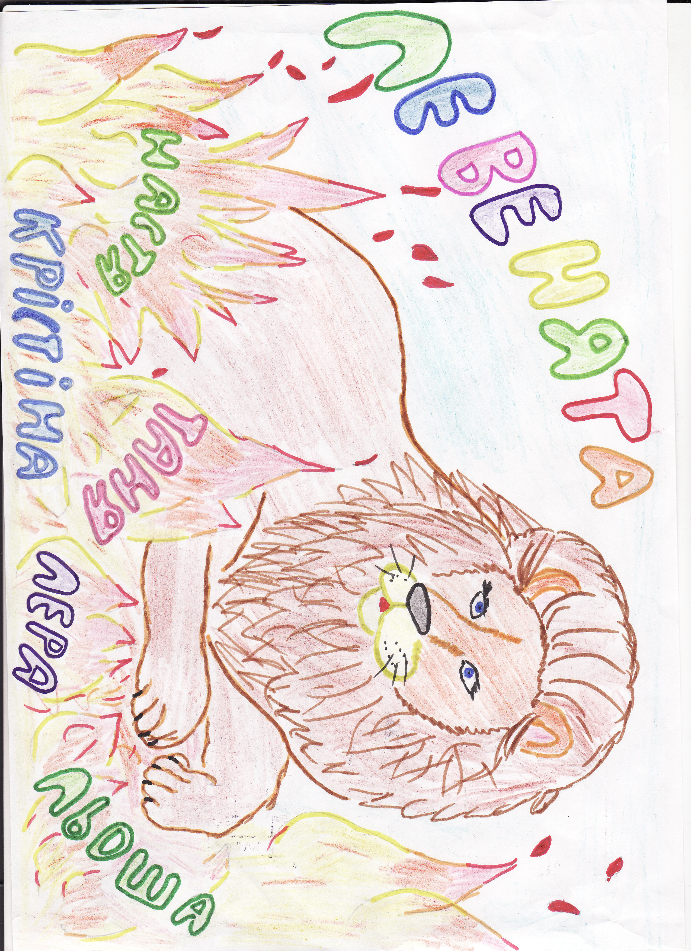
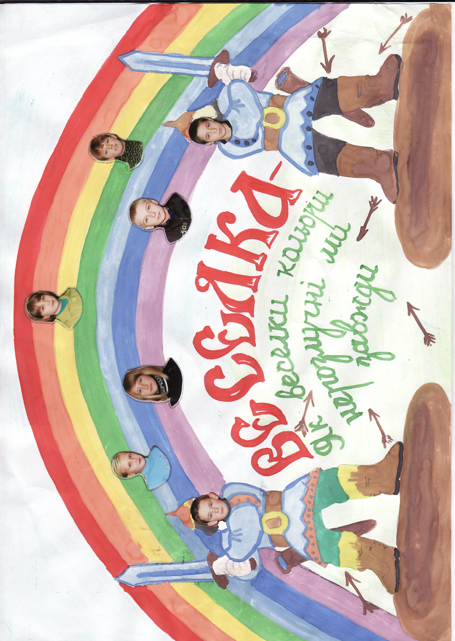
Правила гри
- Не викрикувати, не перебивай іншого.
- Книгою користуватися заборонено.
- За використання зошита знімати з команд 0,5 бала.
- Не ображати суперників.
- Вислуховувати думку іншого.
- Працює вся команда – це шлях до перемоги.
- Нехай сьогодні перемагає дружба.
- Незнання однієї з команд – дає шанс заробити бал іншій команді.

Скринька №1
«Дати і події»
Співвіднести
Дата
- 1253 р.
- 1237-1264 рр.
- 1214 р.
- 1199 р.
- 1206 р.
- 1308-1323 рр.
- 6 грудня 1240 р.
- 1237 р.
- 19 червня 1205 р.

Подія
  - Утворення Галицько-Волинської держави
  - Загибель Романа Мстиславовича
  - Темучін обраний ханом, прозваний Чингізханом
  - Угорського королевича Коломана проголошено королем королівства Галицького
  - Напад монголо-татар на Північно-Східну Русь
  - Роки правління Данила Галицького
  - Роки правління князів Андрія і Лева ІІ
  - Коронація Данила Галицького
  - Оборона м. Києва, зламано опір останніх захисників

Скринька №1
«Дати і події»
Співвіднести
Дата
- 1239 р.
- 1323-1340 рр.
- 1203 р.
- 1256 р.
- 1219 р.
- 31 травня 1223 р.
- 1211 р.
- 1301-1308 рр.
- 1246 р.

Події
- Захоплення м. Києва князем Романом Мстиславичем
- Вбивство братів Ігоровичів
- Мстислав Удатний визволив Галич від угорської окупації
- Битва на річці Калка
- Похід монголо-татар на Південно-Західну Русь
- Подорож князя Данила у ставку до хана Батия
- Закладено м. Львів
- Роки правління Юрія І Львовича
- Роки правління останнього галицько-волинського князя Юрія ІІ Болеслава

Скринька №3
«Хто є хто»
- Не погнітивши бджіл, меду не їстимеш.

- Підкорити собі всю землю й не мати миру з жодним народом, якщо він не підкориться.

- Цей князь мав енергійний запальний характер, використовував ординців в своїх цілях.

- Підтримував руську культуру, віру, мову, будував церкви, дбав про освіту.

- На 9 день захопив Львів. Пограбував князівську казну ,золоті хрести, дві корони, королівську мантію, трон.

- Досі не пив, накажеш вип’ю.

- Він іменував себе королем Русі і князем Володимирії.

- Він встановив стосунки з сусідніми державами, проте не зумів підкорити бояр. Був отруєний

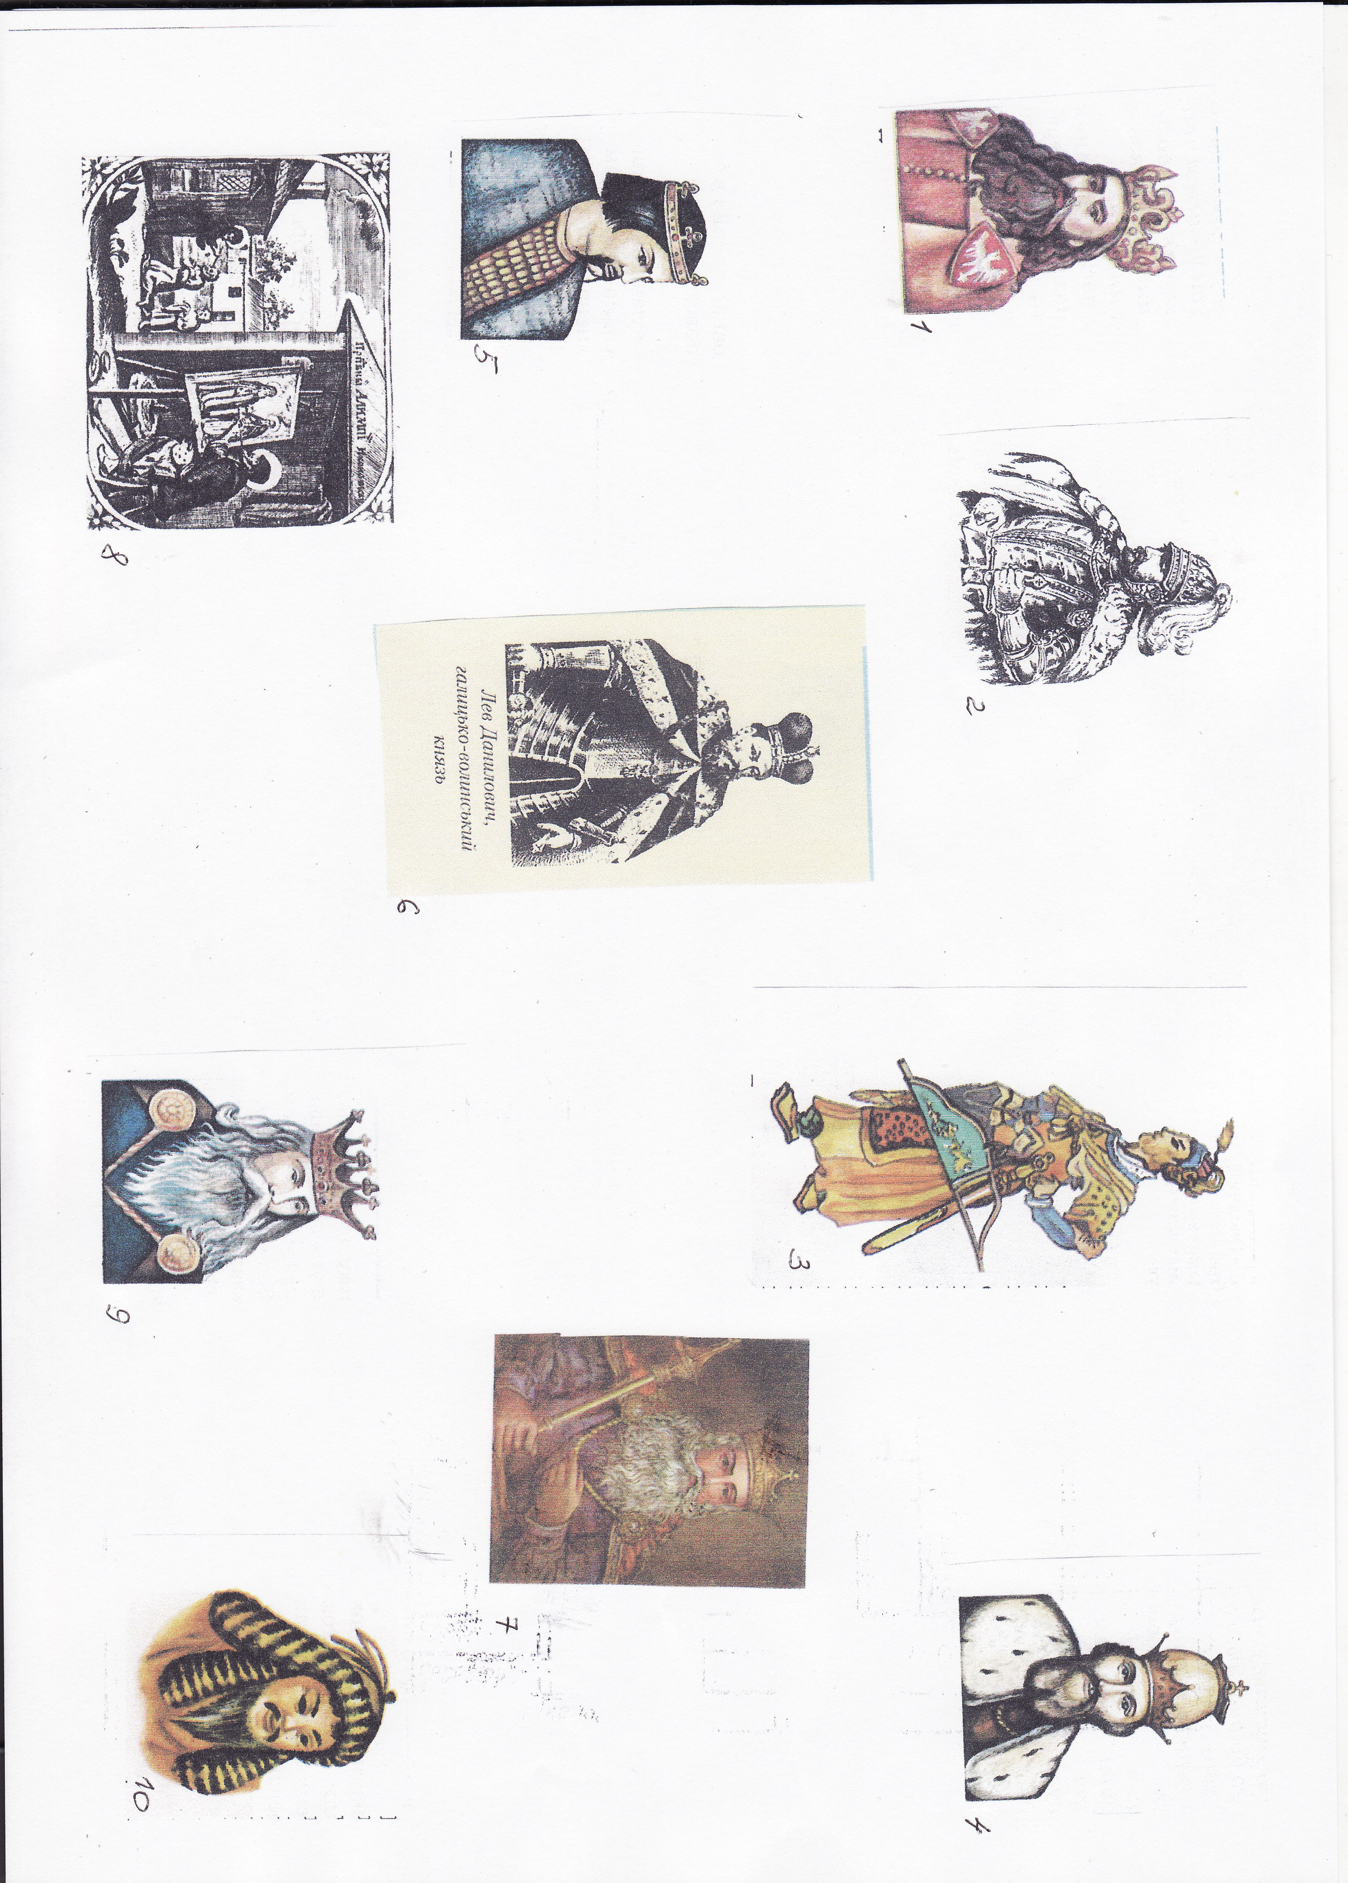
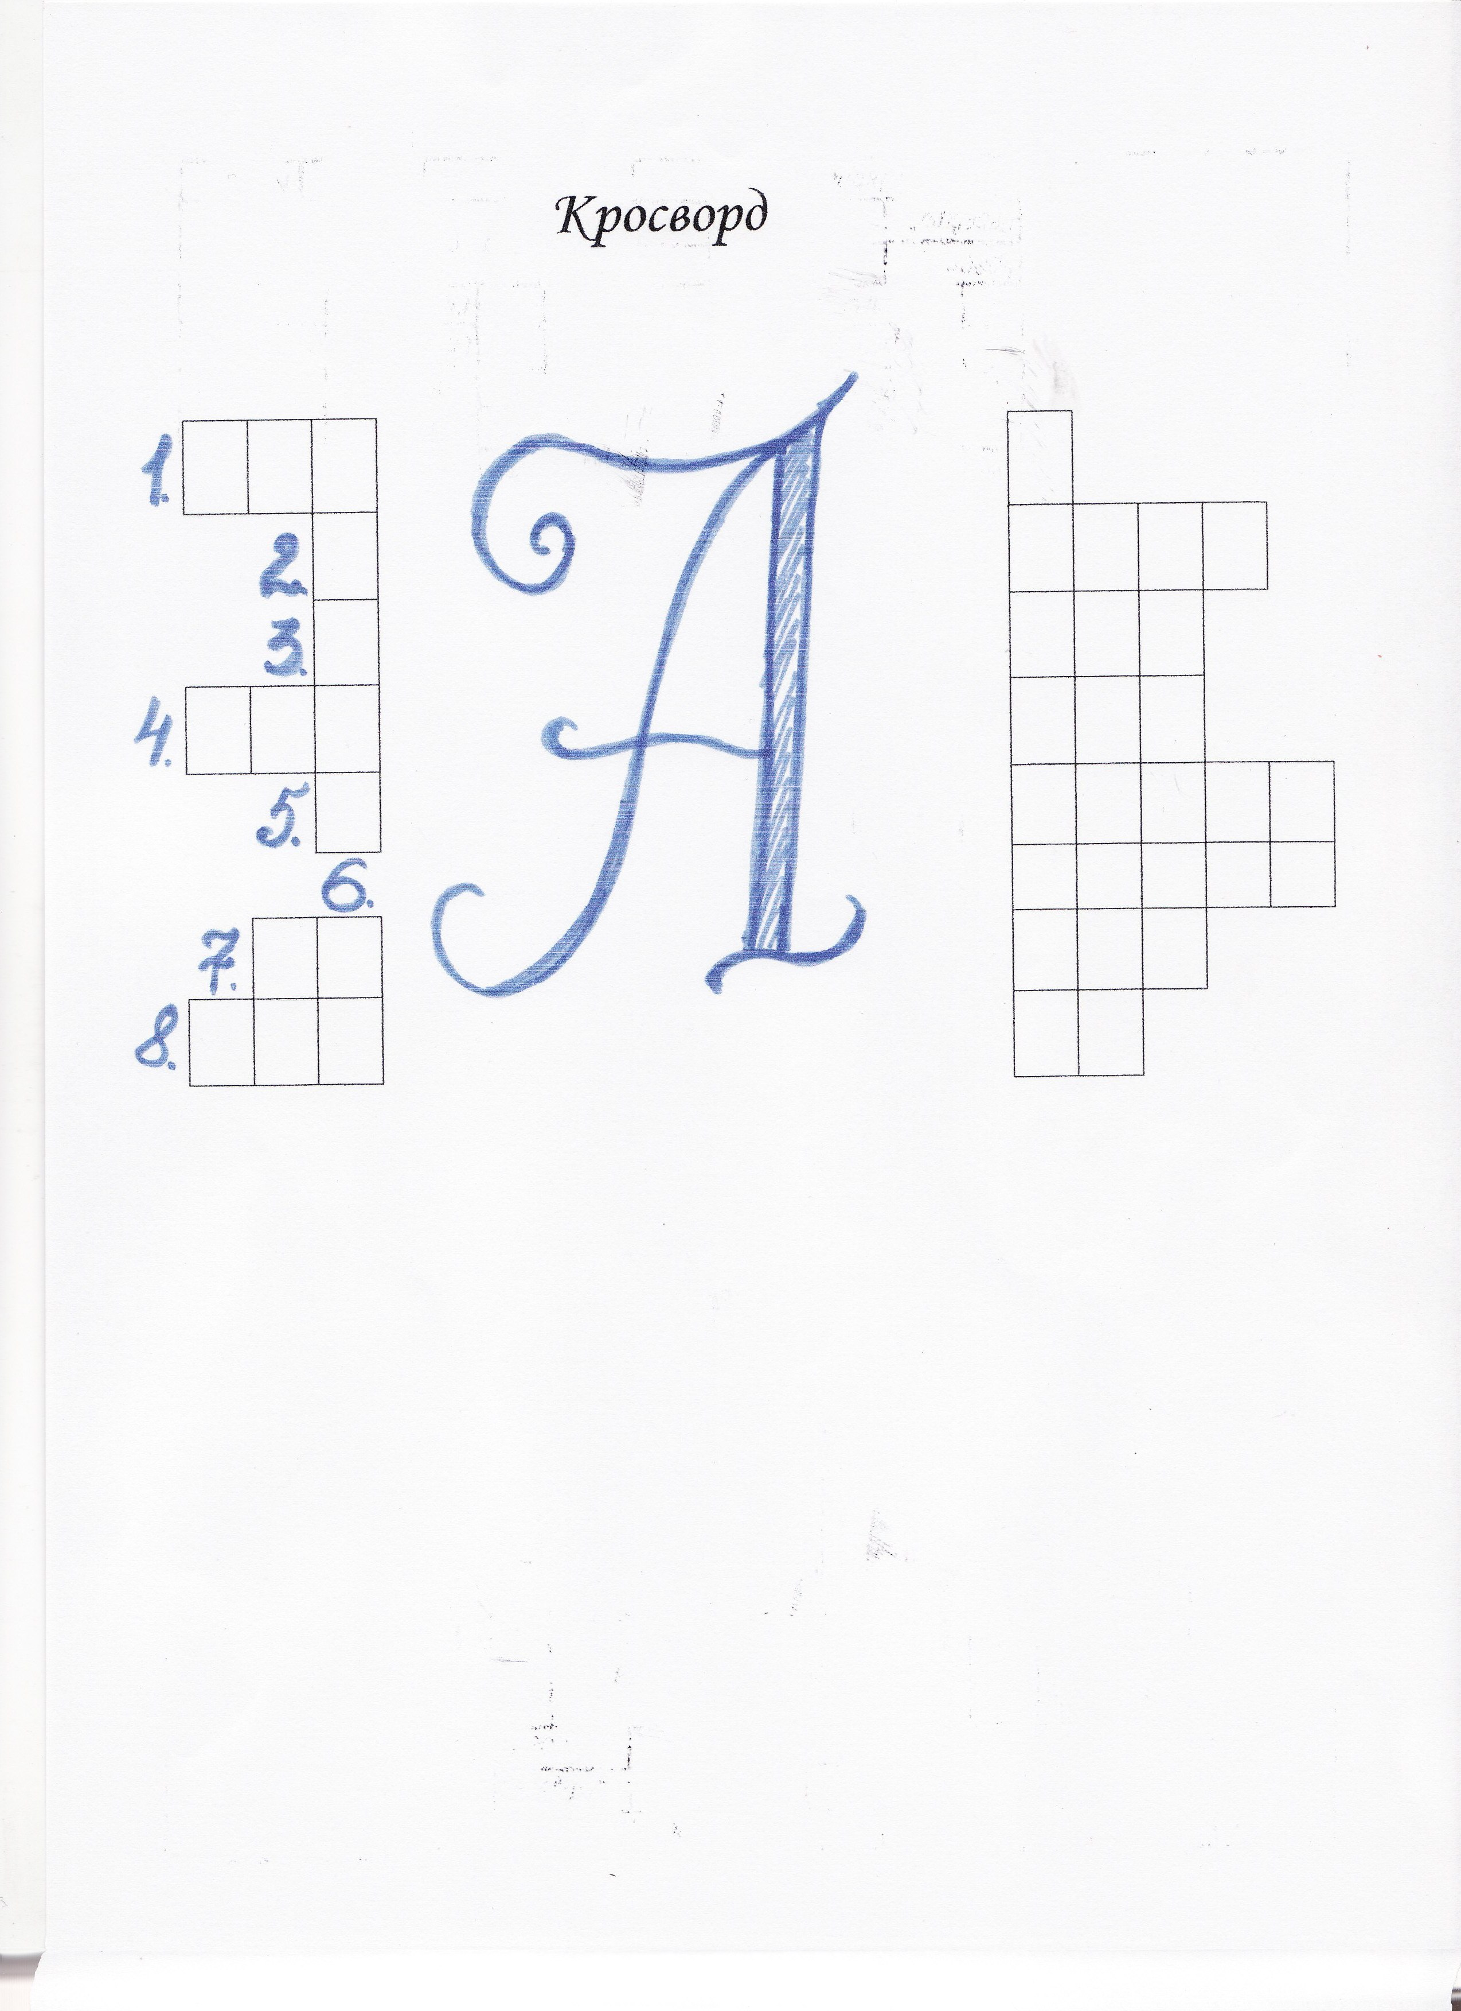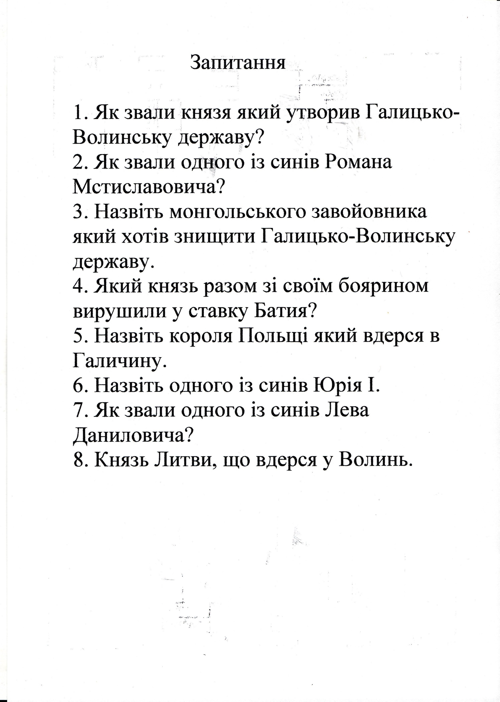
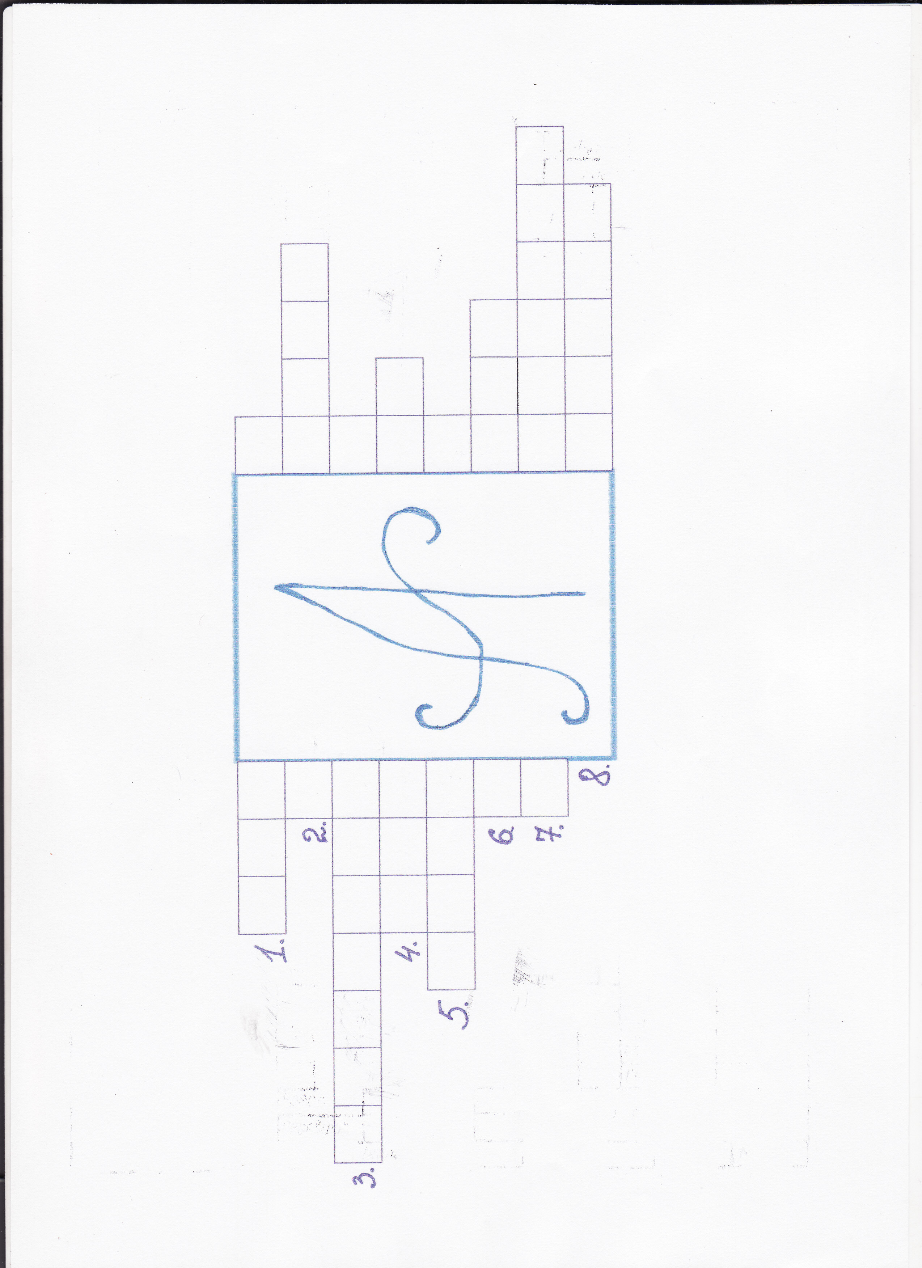
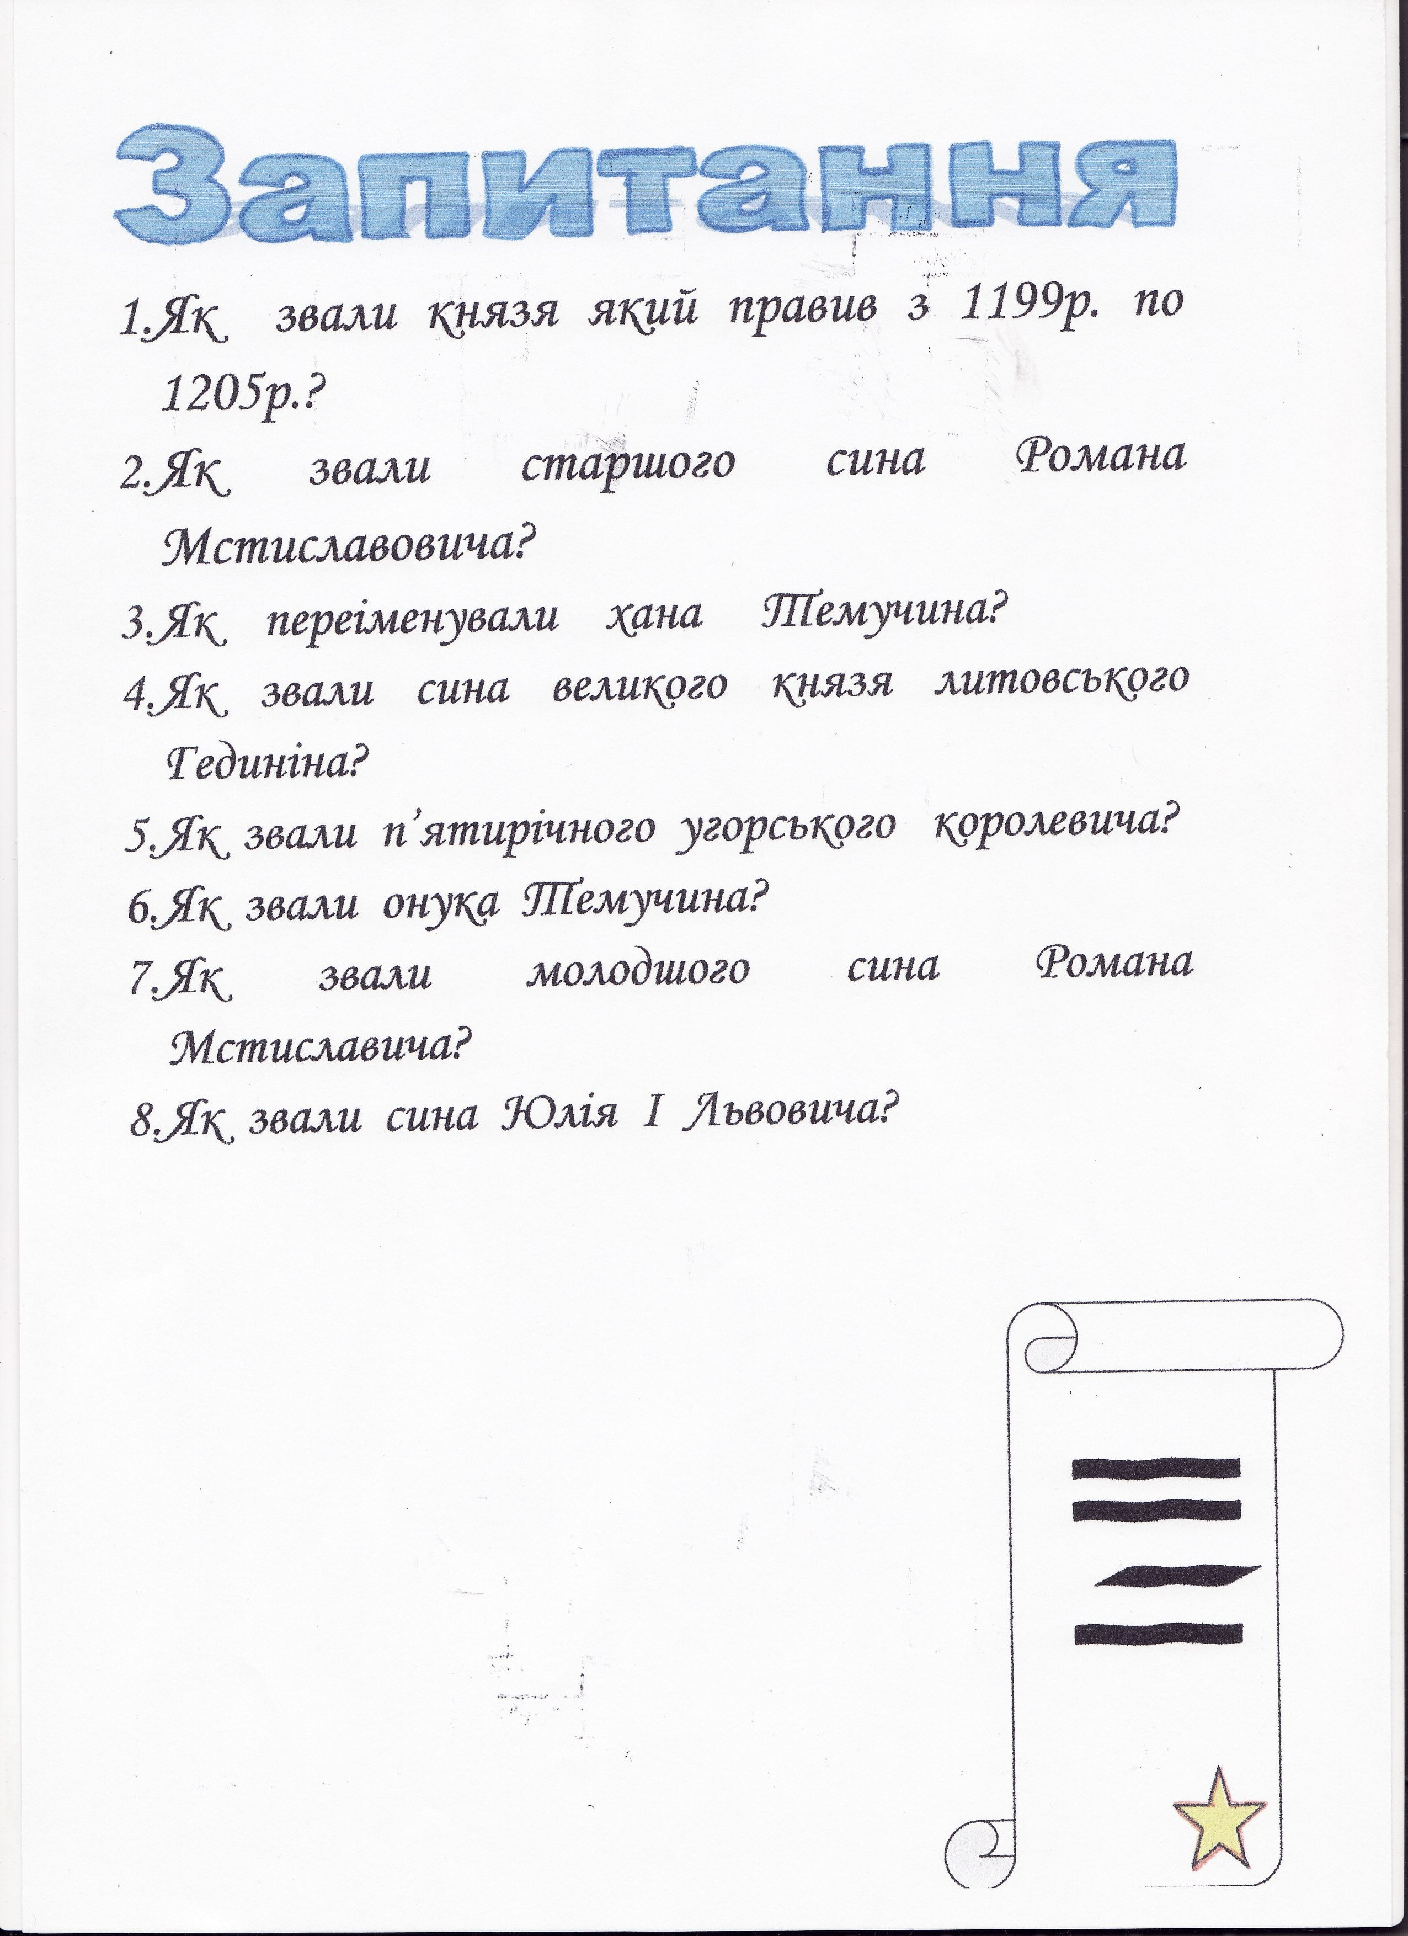
Скринька № 4
«Піймай помилку!»
Пояснити!
Великий мужній аристократ Батий зібрав своїх васалів – бояр на нараду.
Вирішив він збудувати у себе в Золотій орді великий будинок Митрополію.
Відповідальним регентом будівельників призначив Менгухана.
Щоб будівництво завершилося швидко зібрано силу силенну будівельників опозиціонерів. Одигітрія вийшла на славу.

Скринька № 4
«Піймай помилку!»
Пояснити!
Данило Романович збирає вояків своїх і повідомляє, що вирішив здійснити окупацію до Золотої орди в ставку Батия. На подарунок хану повезе ярлик. Подарунок цей Батию має сподобатися і він не примушуватиме пити монгольське іго, яке русичі не вживають. В дорогу з собою князь взяв ікону.

